别再让 AI 编程靠运气交付
  - 给企业客户的一份 AI 开发治理说明
适读对象：企业老板、研发负责人、数字化负责人
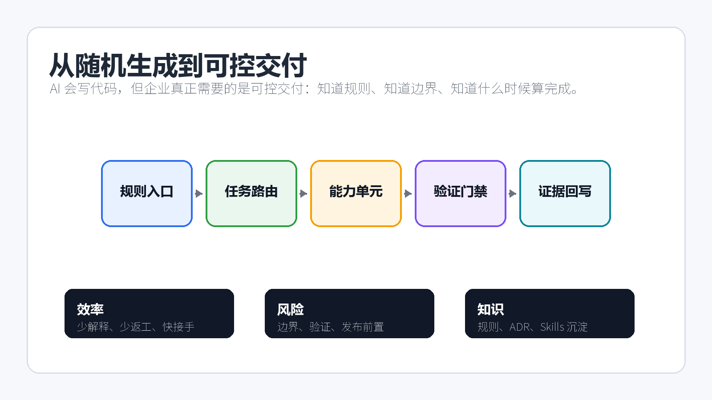
AI 会写代码，但企业真正需要的是可控交付：知道规则、知道边界、知道什么时候算完成。

客户真正担心的不是 AI 能不能写代码
现在的 AI 编码工具已经足够强，能写页面、写接口、补测试、改文档。问题在于，企业项目不是一次性生成演示代码，而是长期演进的真实系统。
在真实项目里，更大的成本来自遗忘规则、重复解释、改完不验证、不同工具各干各的，以及问题发生后找不到当时的决策依据。
Enterprise AI Development OS 的定位，就是把这些隐性成本变成可管理的工作流程。它不是替代研发团队，而是让 AI 工具按团队的交付纪律工作。

它把项目要求变成 AI 每次都要遵守的作业单
规则负责告诉 AI：先看什么、不能碰什么、完成前必须验证什么。Skills 负责把高频工作沉淀成能力单元，例如规划、前端、后端、数据、测试和部署。
文档记忆负责承接跨会话任务，避免今天解释过的背景明天重新讲。审计门禁负责在公开发布、交付验收或工具切换前做结构和边界检查。
这些机制组合起来，企业得到的不是一段更漂亮的提示词，而是一套可复制、可审查、可持续改进的 AI 交付方式。

三类业务收益
- 效率提升：减少重复解释、减少返工轮次，让新任务更快进入正确上下文。
- 风险降低：把开源边界、验证要求、工具一致性提前放进门禁，而不是发布后补救。
- 知识沉淀：把决策、模板、复盘和重复问题沉淀为规则、ADR、Skill 和证据链。

适合什么企业先试
最适合的场景，是已经在用 AI 编程工具，但发现交付质量波动、规则容易遗忘、多人协作难以统一、老项目接手成本高的团队。
建议从 lite 模式开始：先安装入口规则、任务清单和文档模板，跑一两个真实小任务，再用公开的价值证据模板记录返工次数、验证覆盖和任务完成质量。
“AI 写代码是起点，可控交付才是企业真正要买的结果。”

建议行动
先用一个真实小任务试点：记录改动前后的返工次数、验证结果和规则遵守情况。

公开口径边界
- 本文仅使用公开仓库中的规则、Skills、审计门禁、文档记忆和价值说明材料。
- 不包含私有策略、未脱敏案例、真实客户数据、本地路径或过程日志。
- 不宣称固定节省比例、固定缺陷降低比例或必然交付成功。

